1. **Основные производители программных систем**

Программы для спортивного клуба предоставляют фитнес-залам функциональные возможности для управления расписаниями, членством и дополнительными привилегиями. Возможности программ включают хранение информации о членах в базе данных, управление финансовыми операциями и документами, планирование занятий и резервирование помещений. Клиенты могут заморозить своё членство на некоторое время — эта информация сохраняется в программах для избежания путаницы и недоразумений в случае разморозки членства. С помощью ПО для спортивных секций пользователям проще продлять оплату за услуги, а также продвигать различные спортивные мероприятия и управлять ими.

Программы позволяют учитывать рабочее время персонала, отслеживать количество отработанных занятий, чем облегчают расчёт и начисление заработной платы сотрудникам.

Программы для спортивных секций могут использоваться в различных организациях и предприятиях, ориентированных на фитнес и спорт.

На данный момент существует около 25 производителей программных систем, но я выделил некоторые из них:

* 1С:Фитнес-клуб;
* AppEvent;
* Альфа CRM;
* Sport Priority;
* Mobifitness;
* Параплан CRM;

1. **Описание программных продуктов, выпускаемых на рынок**

1С:Фитнес клуб - программный продукт для комплексной автоматизации фитнес-клубов. Система содержит широкий набор функций, что позволяет автоматизировать клубы полноценно, не упуская важных процессов: от сбора лидов, общения с клиентами через привычные им социальные сети и мессенджеры, учета членств и пакетов, контроля финансов, до учета запасов на складе фитнес-бара. Каждый третий фитнес-клуб в России уже использует 1С:Фитнес клуб. Облачная версия продукта доступна пользователям из любой точки мира, коробочная устанавливается на собственный сервер заказчика.

Комплексная программа автоматизации для фитнес-объектов. Всё в одном: CRM, виджет онлайн-записи, мобильное приложение, интеграции.

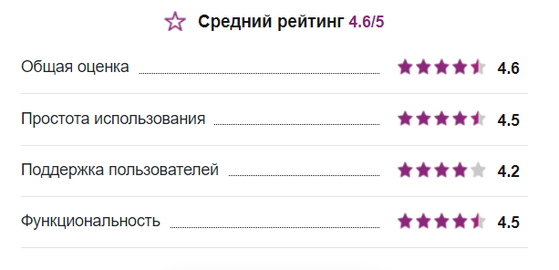

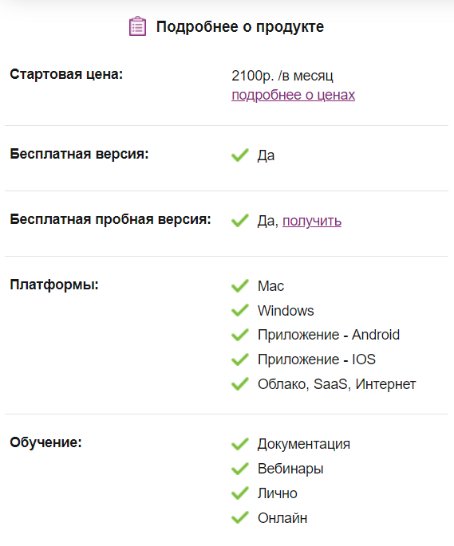

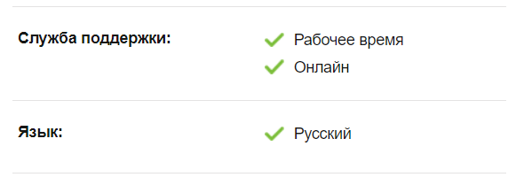

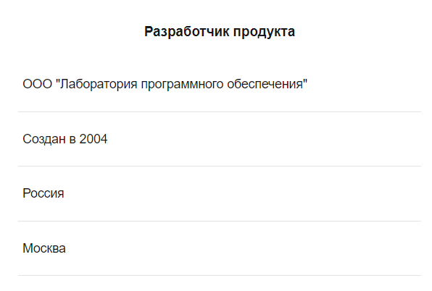

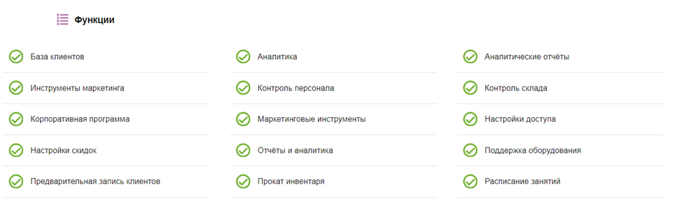

AppEvent - мобильное приложение для клиентов, простая и понятная CRM-система с онлайн-записью и системой учета клиентов, заказов и абонементов.

Онлайн-продажа абонементов, аренда зала, мобильное приложение для тренеров.

Установив виджет онлайн-записи на сайте и в соц.сетях, это позволит увеличить выручку на 30% и увеличить процент продления абонементов до 85% AppEvent поддерживает интеграции со сторонними сервисами. Можно подключить сервисы телефонии и отправки SMS-сообщений.

В тариф включена бесплатная онлайн-касса, которая делает бизнес компании прозрачным и соответствующим 54-ФЗ. Можно анализировать эффективность рекламных кампаний, подключив к системе Яндекс.Метрику.

В мобильном приложении есть доступ в личный кабинет, возможность онлайн-записи, онлайн-оплаты, просмотр информации о доступных абонементах и услугах.

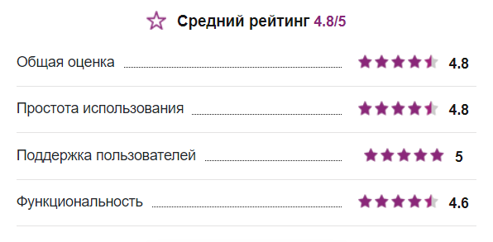

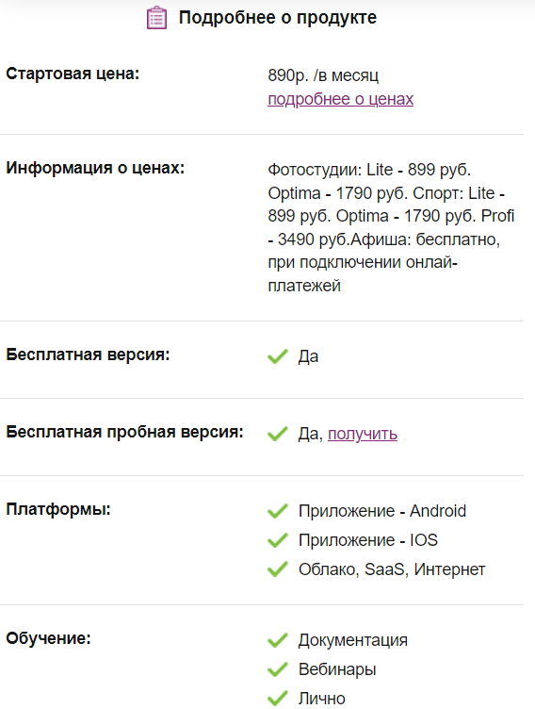

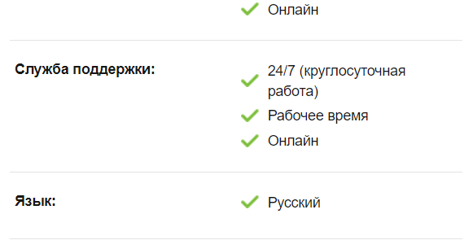

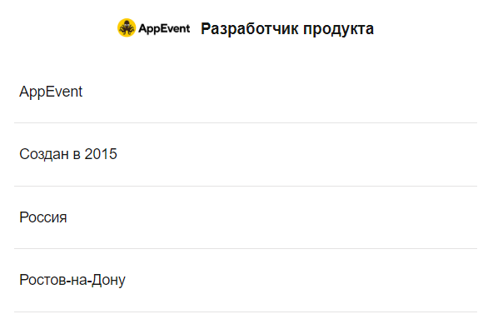

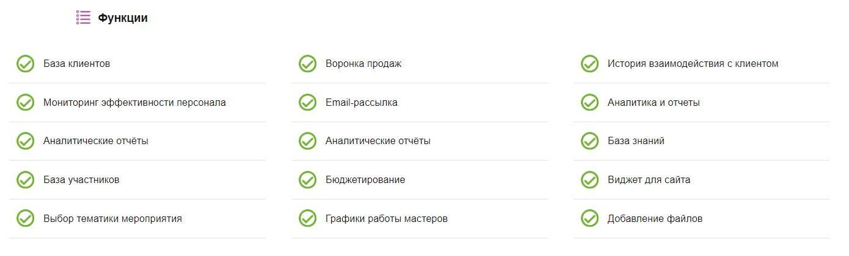

Mobifitness - комплексное решение для управления вашим спортивным клубом или студией-Мы создали единую платформу, в которой есть все, что вам нужно:

— Учетная система с функцией CRM для легкого управления бизнесом от работы с клиентами до финансовых отчетов

— Мобильное приложение клиента для улучшения коммуникации с вашей аудиторией

— Мобильное приложение тренера для усиления продаж через связку тренер-клиент-студия

— Онлайн-запись для снижения нагрузки на рецепцию

— Умная онлайн-касса для ускорения работы администратора

— Личный кабинет и интернет-магазин для увеличения продаж

Все элементы системы интегрированы между собой и созданы для развития вашего бизнеса.

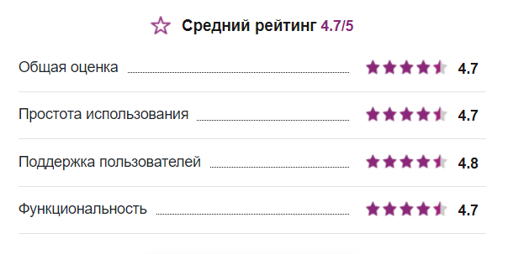

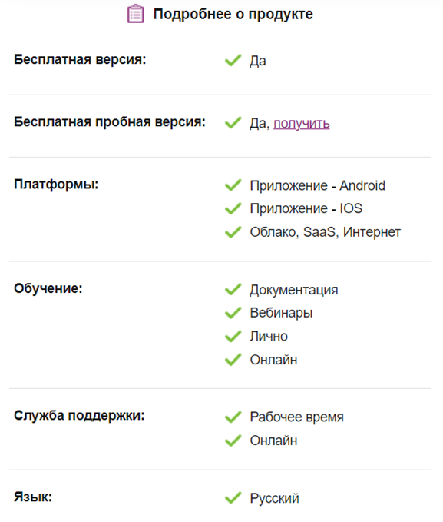

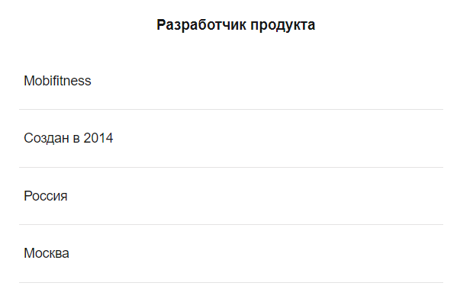

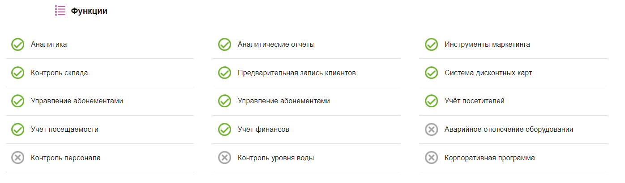

Альфа CRM - CRM для управления учебным центром, языковой, музыкальной, спортивной школой.

Система автоматизирует основные процессы учебного центра, а также развивает ваш бизнес. Философия компании - простота и доступность. Быстрая техническая поддержка оперативно решит ваши вопросы.

Возможности:

- Удобная воронка продаж

- Отслеживание источников новых клиентов

- Графическая аналитика и отчеты в динамике

- Интеграция с соцсетями, IP-телефонией, сайтом

- Онлайн запись на занятия

- E-mail, SMS, WhatsApp, Viber уведомления и авторассылки.

ALFACRM - система для освобождения администраторов, менеджеров, и преподавателей от рутинных задач: заполнения журналов посещаемости, работы с должниками, расчета зарплаты по ставкам за индивидуальные, групповые уроки. В системе доступен автоматический расчет абонементов для учеников, а человеческий фактор и возможность ошибок сводится к минимуму.

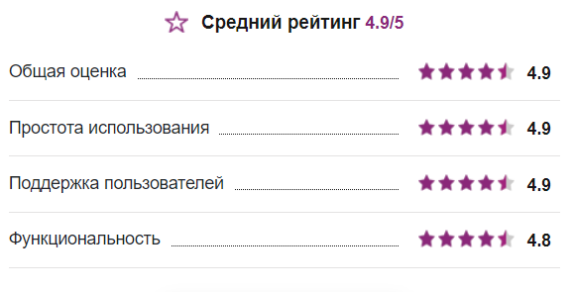

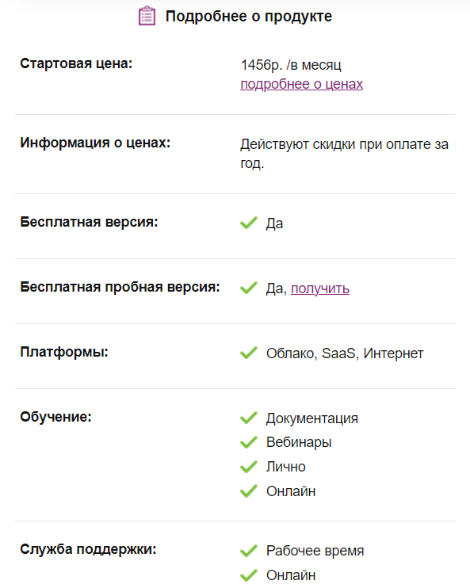

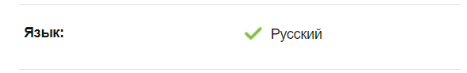

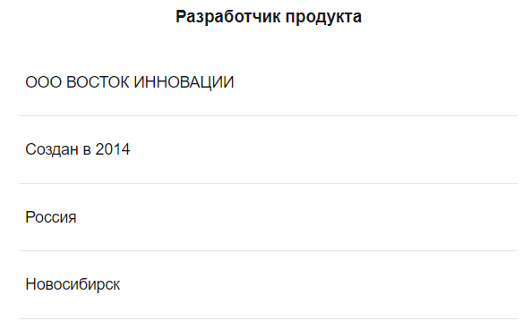

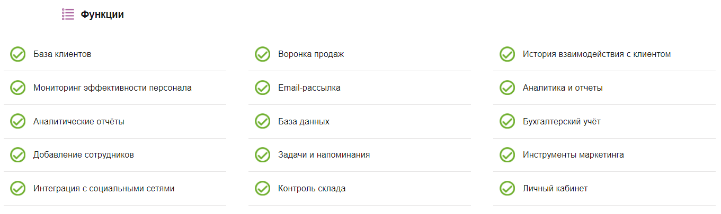

Sport Priority - комплексное IT-сопровождение небольших клубов, студий и школ в сфере фитнеса и спорта.

Возможности CRM-системы:

- Мобильное приложение для смартфона.

- Интуитивно понятный интерфейс.

- Помощь во внедрении сервиса.

- Учет посещений клиентов без бумажных абонементов.

- Продажа абонементов прямо в расписании. Данные c ФИО клиента, суммой оплаты и параметрами абонемента попадают напрямую в CRM-систему!

- Аналитические отчеты, расчет зарплат тренеров. Информация после редактирования автоматически отображается на сайте клуба, в мобильном приложении и социальных сетях.

- Раздельные личные кабинеты администратора, тренера и управляющего клубом.

- Чаты с клиентами.

- Рассылки и push-уведомления.

- Бесплатное мобильное приложение для клиентов - можно бронировать занятия, покупать/продлевать абонементы и получать напоминания и рассылки. Актуальное расписание.

- Генератор электронных подарочных сертификатов на сайт или в соцсети клуба.

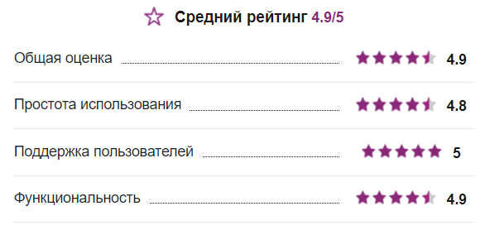

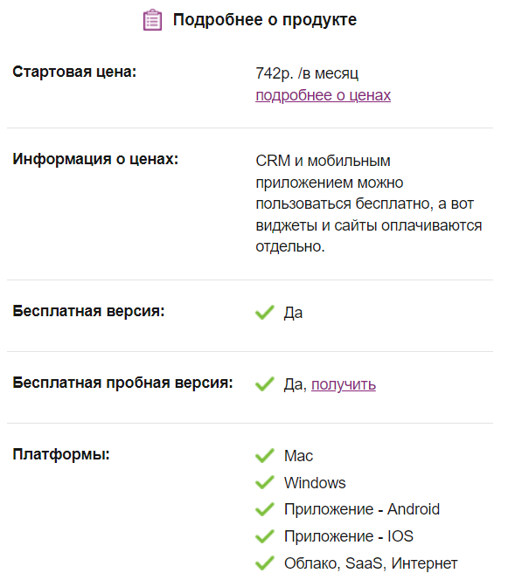

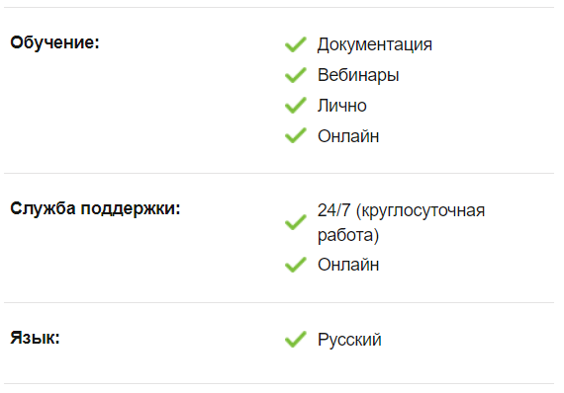

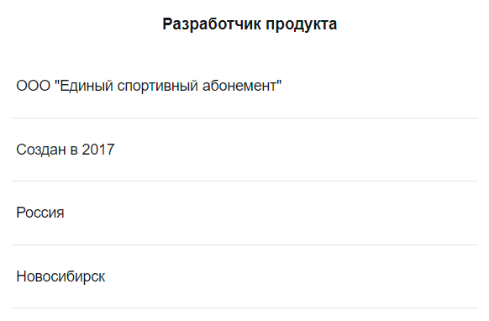

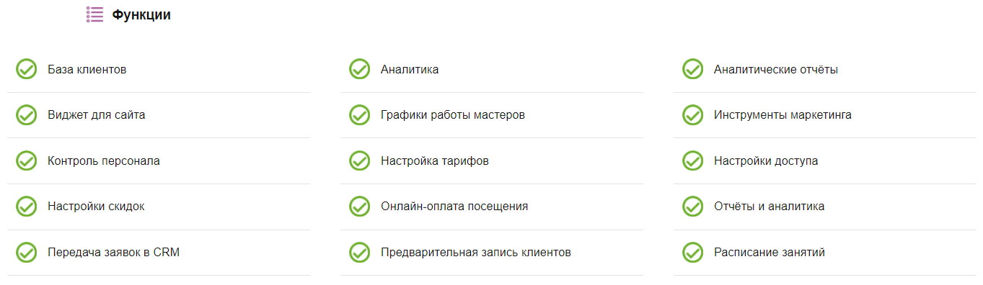

Параплан CRM

В Параплан есть:

- Удобный и современный интерфейс, в котором легко и быстро работать. Для сотрудников с любым пользовательским опытом.

- Настраиваемые роли пользователей для ограничения доступа сотрудникам.

- Онлайн-расписание для записи на занятия и услуги.

- Форма сбора лидов (заявок) для вашего сайта и соц.сетей.

- Интеграция с мессенджерами WhatsApp и Telegram для общения сразу в CRM-системе.

- Автоуведомления по SMS и Email для клиентов и сотрудников.

Возможности:

- Интерактивное расписание

- Учет клиентов, посещений, абонементов

- Расчет зарплат сотрудников

- Полноценная воронка продаж

- Личные кабинеты клиентов + онлайн оплата абонементов

- Личный кабинет сотрудника/педагога/тренера

- Планировщик задач

- IP-телефония, Смс-рассылки, Онлайн-касса

- Финансовые отчеты, аналитика

- Филиальная система

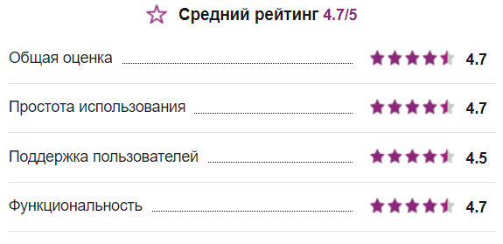

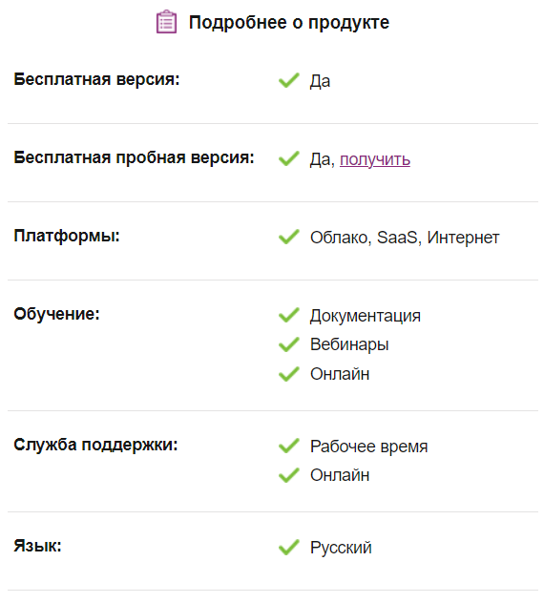

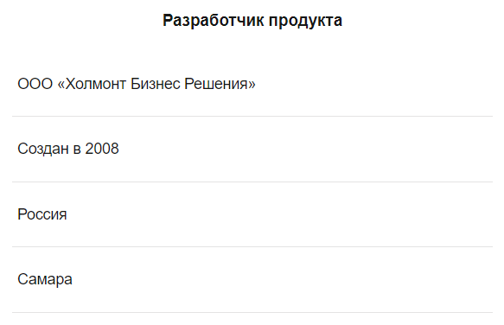

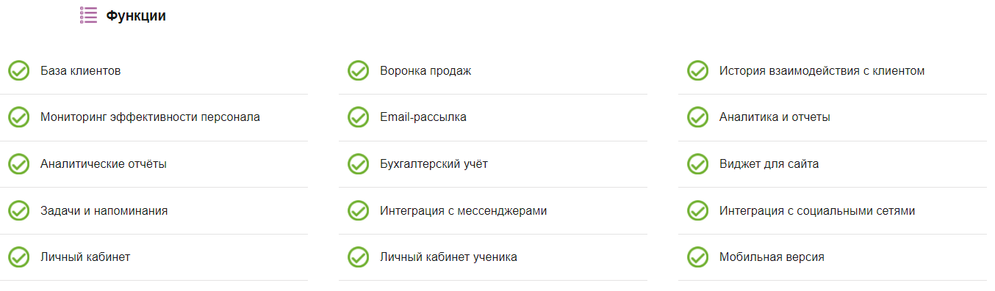

1. **Динамика рынка за последние годы.**

ИТ-отрасль проникает в традиционный бизнес независимо от ниши. CRM, веб-решения, облачные сервисы – эти термины живут в головах владельцев бизнеса мелкого и крупного. Спорт не исключение. Фитнес-индустрия тоже встает на ИТ-рельсы, делегируя программам необходимые для себя задачи.

Если коротко о российском фитнесе, то это примерно 5000 фитнес-клубов разного профиля по всей стране. Их посещают около 3% населения, в столице цифра на уровне 7%. Это не пиковые показатели, если взглянуть на западные страны. В Англии в залы ходит около 16% населения, в Нью-Йорке – 37%. Важно то, что российская индустрия моложе и добилась существующих результатов в последние несколько лет. Рынок активно развивается. По данным РБК в 2017 году темпы составили 11%. И это на фоне кризиса экономики и снижения покупательской способности. Фитнес-индустрия взрослеет, клубы жестко конкурируют между собой, прибегая к высоким технологиям для развития бизнеса.

«В этой сфере использование систем автоматизации и современных технологий уже достаточно широкое: от систем управления взаимоотношениями с клиентом (CRM), в рамках которых собираются собственные «большие данные», до браслетов для входа/оплаты и встраивания чипов в клубные полотенца для предотвращения воровства»

Фитнес-клубы стараются улучшить свои отношения с клиентом, сделать их комфортнее и долгосрочнее при помощи технологий.

*Цифровизация и Технологии:* Фитнес-индустрия стала более зависимой от технологий. Приложения для фитнеса, онлайн-тренировки, виртуальные классы и умные устройства для отслеживания здоровья и физической активности стали более популярными.

*Увеличение спроса на фитнес онлайн:* Онлайн-платформы для тренировок и стриминговые сервисы стали востребованными, особенно в периоды ограничений и закрытий фитнес-центров, таких как пандемия COVID-19.

*Персонализированный подход:* Потребители стали более заинтересованы в персонализированных программах тренировок, а также в индивидуальных и групповых тренировках.

*Фитнес-технологии:* Рост интереса к инновационным технологиям, таким как виртуальная реальность (VR) и дополненная реальность (AR) в области фитнеса.

*Забота о здоровье и благосостоянии:* Потребители все более ориентированы на общее благосостояние и заботу о здоровье, что также влияет на тренды в фитнес-индустрии.

Автоматизация в фитнес-бизнесе будет продолжаться, а решения – становиться совершеннее. Во-первых, для применения ИТ-решений здесь много пространства. Оптимизация и автоматизация может быть использована практически повсеместно – от браслетов с доступом к шкафчикам до глубинной аналитики физического состояния человека – потенциал здесь очень высокий. Во-вторых, за счет активности профессионального сообщества и динамичности рынка в целом. В-третьих, комплексные системы автоматизации становятся доступными настолько, что их может позволить себе небольшая студия на этапе запуска. Разработчики переносят свои продукты в облака и предлагают ПО уже как сервис, пользоваться которым можно, платя ежемесячно по нужному тарифу.